Ceļojums uz nākotni
videogrāmata
Grāmatas 12. daļa

Iepriekšējās grāmatas nodaļas:
- daļa (video). Jaunais Laikmets ir sācies! (latv. val.)
- daļa (video). Cienīgi ieiesim Jaunajā Laikmetā! (latv. val.)
- daļa (video). Kur virzīta jūsu uzmanība, turp plūst jūsu enerģija (latv. val.)
- daļa (video). Mēs paši radām savu nākotni (latv. val.)
- daļa (video) Uz priekšu, uz sapni! (latv. val.)
- daļa (video). Jaunā domāšana pāriet darbībā (latv. val.)
- daļa (video). Vecās pasaules beigas ir iepriekš nolemtas! (latv. val.)
- daļa (video). Patiesā un viltus brīvība (latv. val.)
- daļa (video). Patiesā un viltus ticība (latv. val.)
10. daļa (video). Absolūta Mīlestība un egoistiska mīlestība (latv. val.)
11. daļa (video). Visuma trīs vaļi (latv. val.)
12. daļa (video). Karmas likums (latv. val.)

Karmas likums
Mūsu Skolotāji apgalvo, ka Karmas likuma zināšana ir pirmais solis, kas nepieciešams cilvēkam, lai dzīvotu pēc sirdsapziņas. Ja mums no mazotnes būtu mācījuši šo likumu, tad mēs nebūtu izdarījuši tos daudzos nodarījumus, par kuriem tagad nožēlojam.
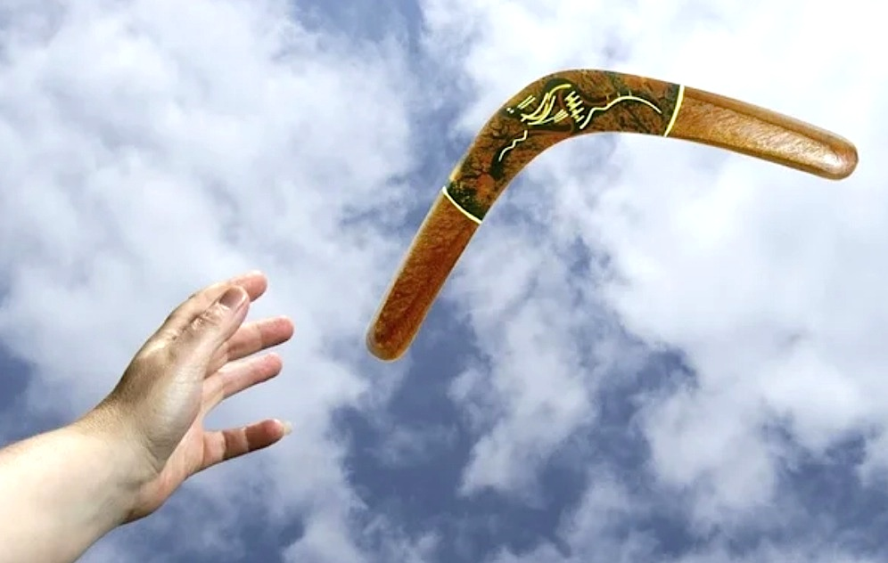
Austrumu vārds „karma” plaši tiek lietots visā pasaulē – parasti kā vārdkopa „karma nonākusi”. Kas tā karma ir tāda, un kāpēc tā mums nonāk?
Karma nozīmē „iedarbību” vai „darbību”. Katrai darbībai ir savs rezultāts, sekas. Tāpēc Karmas likumu var traktēt kā Cēloņu un seku likumu. Tautas gudrība šī likuma jēdzienu ir saglabājusi kā sakāmvārds „ko sēsi, to pļausi”.
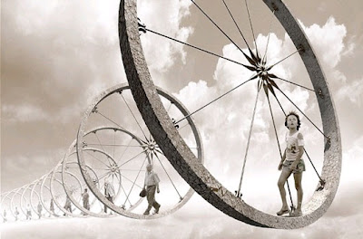
Karmas likuma zināšana nākusi no senindiešu Vēdām, kas ir daudz senākas kā kristiešu Bībele. Kā zināms, kristietība neatzīst ne Karmas likumu, ne Reinkarnācijas likumu, kas stipri bremzē kristietības sekotāju attīstību.
Neviens cienīgtēvs neglābs mūs no mūsu grēkiem – Karmas likums ir objektīvs un nepielūdzams, un, ja mēs esam padarījuši nedievišķīgu darbu, tad saņemsim atmaksu. Tātad mēs sodām sevi pašus. Bet tāpat mēs varam paši izvilkt sevi no negatīvās karmas purva.
Karma ir visu mūsu darbību un to seku kopums, kā pašreizējo, tā arī iepriekšējo iemiesojumu kopums. Visa mūsu radītā karma nosaka mūsu nākotni.
Karma – tas nav kaut kāds neizbēgams liktenīgums. Mēs neesam upuri, ko liktenis mūs vajā. Ciešanas ir norēķināšanās par pašu grēkiem.

Katrs cilvēks pats rada savu likteni, darbodamies pēc savas brīvās gribas. Ja darīsim labus darbus, tad radīsim pamatu savai labākai nākotnei. Ja grēkosim, - pļausim atbilstošas sekas, un ar mums rīkosies tāpat, kā mēs rīkojāmies ar citiem cilvēkiem.
?
„Cilvēkam ir ļoti īsa atmiņa, un parasti viņam ir ļoti grūti izsekot tiešajai sakarībai starp viņa rīcību savā dzīvē un šīs rīcības sekām. Taču tieši tas ir Karmas Likuma jeb Atmaksas Likuma, jeb cēloņu un seku likuma pamatā, kas nosaka sakarību starp darbību un šīs darbības sekām.<...>
Katra darbība, ko jūs izdarāt pret Dieva Gribu, izraisa to, ka Dievišķā Enerģija, ko jūs pastāvīgi lietojat un bez kuras jūs nemaz nevarētu eksistēt, nokrāsojas ar šo jūsu nepilnīgo darbību. Jo nepilnīgāku darbību jūs izdarāt, jo zemākas vibrācijas iegūst Dievišķā Enerģija. Šī enerģija nekur nepazūd, tā saglabājas jūsu aurā...
Šī enerģija kalpo kā magnēts, kas pievelk jums līdzīgas enerģijas no ārējās, jūsu apkārtējās pasaules.
Tāpēc, ja jūs kādam nodarījāt pāri, tad agri vai vēlu šī enerģija pievilks jums dzīves situāciju, kad kāds jums nodarīs pāri.” (2005. gada 10. aprīlī Iemīļotais Ilarions).
Tātad, par visiem mūsu netaisnīgajiem darbiem nāksies maksāt.
Bet vai var atbrīvoties no karmas?
Protams, ka var, Visums tam ir paredzējis mehānismu.
Valdoņi teic, ka pusi no karmas mēs varam atvieglot ar apzinātu un patiesu nožēlošanu. Tādā gadījumā ir svarīgi nolemt nekad vairs neatkārtot to rīcību, par kuru mēs nožēlojām, un stingri ievērot savu lēmumu.


„Mīļotie, Dievs negrib jūs sodīt. Viņš vēlas, lai jūs apzinātos savas kļūdas un nākotnē tās vairs neatkārtotu. Nav grēcinieka bez nākotnes. Dažkārt cilvēks, kas ir apzinājies savas kļūdas un nožēlojis tās, var daudz vairāk izdarīt cilvēces labā nekā tas cilvēks, kurš bailēs no Dieva soda neizdara neko nosodāmu.” (Kuthumi 2011. gada 17. jūnijā)
Karmas otru pusi mēs varam pieveikt ar nesavtīgu darbošanos, kas nav piesaistīta mūsu darba rezultātam, t.i. kalpošanas ceļā, ar pašaizliedzīgu darbu bez domām par sevi.
Tādējādi pirmajā vietā nāk motīvs, kas mūs virza jebkurā mūsu darbībā.
„...Kad jums ir pareizs motīvs un jūs virzāties pareizajā virzienā, jums ir iespēja ļoti ātri atstrādāt savu karmu.” (Iemīļotais Surija 2007. gada 7. jūlijā).

„... Es vēlos dot jums kādu ļoti svarīgu padomu, kuru ņemot vērā, jūs varēsiet ļoti ātri palielināt savas atstrādātās karmas procentu. Katru reizi, kad dzīvē jūsu priekšā būs izvēle, kā jums rīkoties, pacentieties saprast motīvu, kas jūs virza šajā izvēlē. Ja jūs tiecaties izdarīt kaut ko, lai jums personīgi būtu labi, tad tas būs nepareizs motīvs, un jūsu izvēles sekas palielinās jūsu karmas nastu.
Ja jūs savas izvēles izdarīsiet ar tādu motīvu, lai labi būtu citiem cilvēkiem, citām dzīvajām būtnēm, tad, pat ja jums šķitīs, ka jūsu izvēle radīs jums zaudējumus un pēc visiem cilvēku likumiem un no elementāras cilvēciskas loģikas viedokļa būs jums neizdevīga, – nekrītiet izmisumā. No Dievišķās loģikas viedokļa jūs izdarāt pareizu izvēli, un šīs izvēles sekas neizbēgami būs jūsu karmas nastas atvieglošana. Jūs zaudējat mazumā, bet uzvarat lielumā.
Piemēram, jūs braucat pa kalnu ceļu un jūsu priekšā uz ceļa uzrodas cilvēks, kam vajadzīga jūsu palīdzība. Jūs patērējat laiku, lai palīdzētu, un zaudējat laiku. Saule noriet, un jūs aizkavējaties savā ceļā. Bet, ja jūs nepadosieties īgnuma jūtām, tad rīt jūsu priekšā pavērsies jauns ceļš, par kuru jūs agrāk neko nenojautāt, un šis ceļš stipri paātrinās jūsu ceļu, un jūs nonāksiet jums vajadzīgajā vietā daudz agrāk nekā jūs paši bijāt plānojuši. Lūk, tā darbojas Karmas Likums.
(Gautama Buda 2007. gada 1. janvārī).

Izrādās, ka Karmas likums nav bargs un nežēlīgs tiesnesis, bet vispirms tas mūsu dvēselēm pašām dod labākās iespējas attīstībai un virzības paātrināšanai. Kungs Surija uzmundrina mūs Ceļā:
„Jā, mīļotie, jūsu karma rada jūsu dvēselēm ļoti labus apstākļus attīstībai, lai arī cik dīvains jums liktos šis apgalvojums.

Karma jums ir treneris, kas pastāvīgi dod jums slodzi un neļauj atslābināties. Tā jūs pastāvīgi esat labā formā un esat gatavi pastāvīgai sevis pārspēšanai un Dievišķu īpašību izstrādāšanai.” (Kungs Surija 2005. gada 26. maijā).
„Nebaidieties ne no kādām grūtībām, ar ko jūs sastapsieties savā dzīvē. Jebkuras nepatikšanas un jebkuras neparedzētas situācijas jums vajadzīgas un nepieciešamas jūsu dvēseles attīstībai. Jūs nespēsiet attīstīties, ja katru dienu nesastapsities ar neparedzētām situācijām un nepārvarēsiet dzīves grūtības. Tikai tas, kas miris, nav spējīgs izjust baudu no dzīves un ciešanas no atsevišķām dzīves izpausmēm. Tāpēc priecājieties par visu, ar ko jūs sastopaties savā dzīvē, un nebaidieties no pārmaiņām.” (Kungs Surija 2006. gada 24. aprīlī)
Pieņemsim Valdoņu padomus ar pateicību un darbosimies: atbrīvosimies no negatīvās karmas un izstrādāsim labo karmu ar apzinātību un savu kļūdu nožēlošanu, un arī ar pareizām izvēlēm un nesavtīgām rūpēm par cilvēkiem un visām dzīvajām būtnēm uz mūsu planētas.
Žēlsirdīgais Dievišķais Karmas likums pat pašam pēdējam grēciniekam dāvā cerību uz to, ka visu var izlabot. Tikai vajag pacensties.

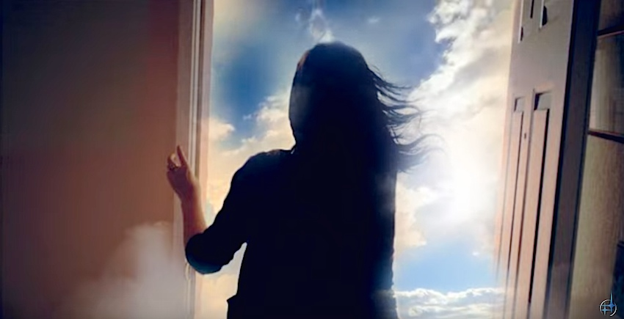

Tatjana Mikušina,
Jeļena ļjina

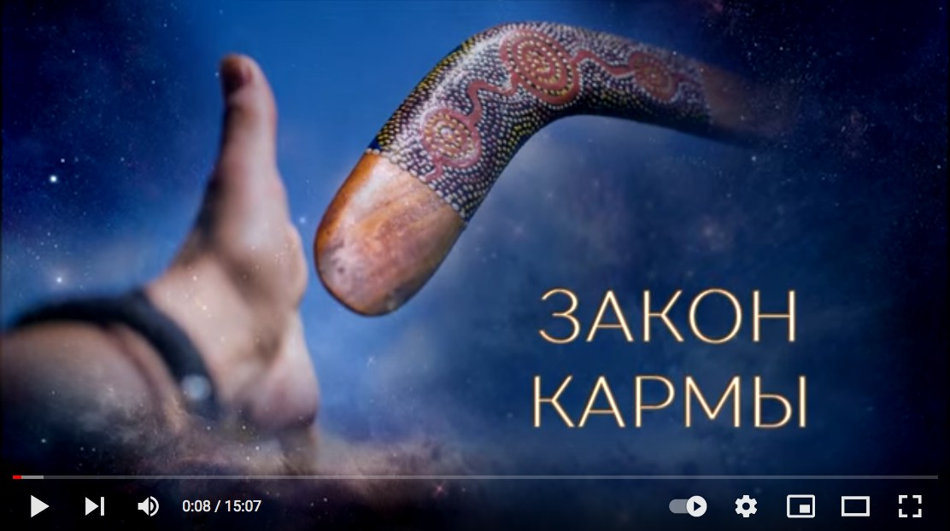
https://youtu.be/Qt3YnSW61T8

